AN1695 Scheda creata il 2 ottobre 2024
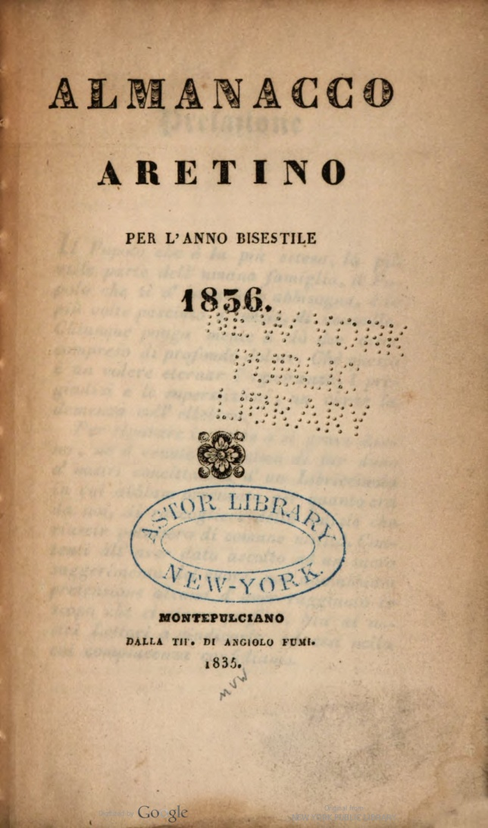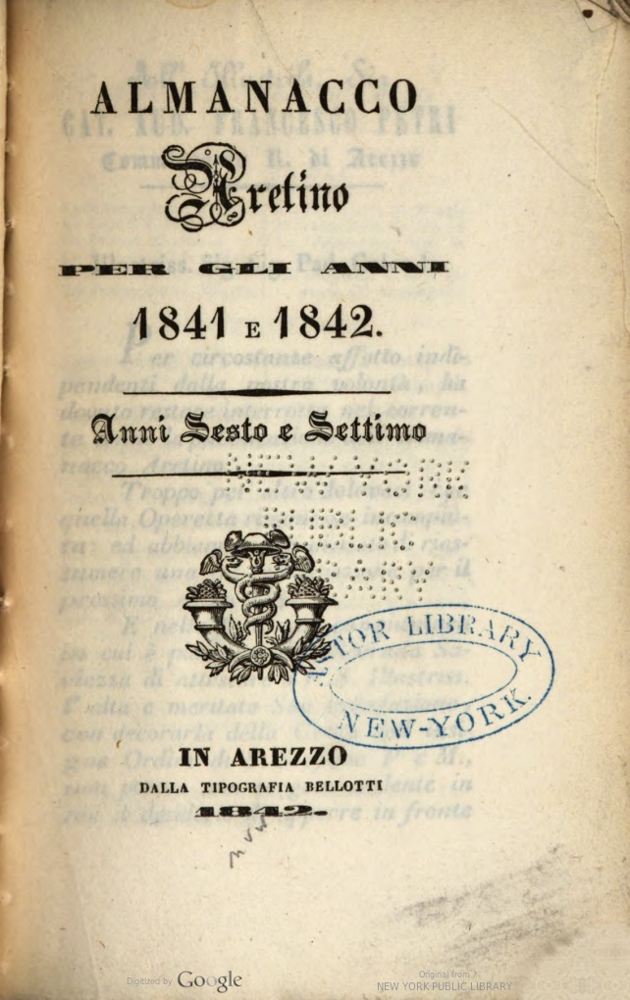
Descrizione storico-bibliografica
*Almanacco aretino : per l'anno bisestile. - 1836-6 e 7 (1841/1842). - Montepulciano : dalla tip. di Angiolo Fumi, 1835-1842. – 6 volumi ; 13 cm. ((Annuale. – Poi editore: Arezzo : tipografia Bellotti. - TO00708703
Compilatore: Brizi, Oreste
Copia digitale a:
https://catalog.hathitrust.org/Record/008698305?filter%5B%5D=language%3AItalian&filter%5B%5D=format%3AJournal&filter%5B%5D=ht_availability_intl%3AFull%20text&sort=title&ft=ft
*Almanacco aretino. - Vol. 1 (1958/59). - Arezzo : [s.n.], 1958. – 1 volume. ((Annuale. - BVE0234596
Soggetto: Almanacchi – Arezzo – 1835-1959

